**Өлеңті орта мектебінің 2015-2016 оқу жылыңдағы ІІІ тоқсанда өткізілген іс – шаралар жөніндегі есеп.**

Оқу жылыңдағы кітапхананың негізгі мақсаты: оқушылардың кітап оқуға құмарлығын, кітап оқу арқылы олардың сөздік қорын, ой өрісі дамуын, рухани байлығын, шығармашылық қабілетін арттыру. Сапалы білім, саналы тәрбие алу үшін көп оқып, көп іздену керек екенін түсіндіре отырып, оларды адамгершілікке, мейірімділікке, шындыққа, ізгілікке, әдептілікке тәрбиелеу.

Қазіргі таңда жан-жақты білім мен тәрбие берудегі мектеп кітапханасының рөлі өте зор. Білімді ұрпақ- егеменді елдің берік тірегі.

Мектебімізде ІІІ тоқсанда келесі іс-шаралар өткізілді: тәрбие сағаттары, әдеби кештері, сайыстар. Әр атаулы күндерге кітап көрмелері ұйымдастырылды.

27- қантар күні 1 «А» сыныбында «Кітап – досым, ақылшым», 29 қантар күні 1 «Б» сыныбында «Путешествие в книжкино государство» атты кітап мерекелері өткізілді. 1 сынып оқушылары оқырман қатарына қабылданды.

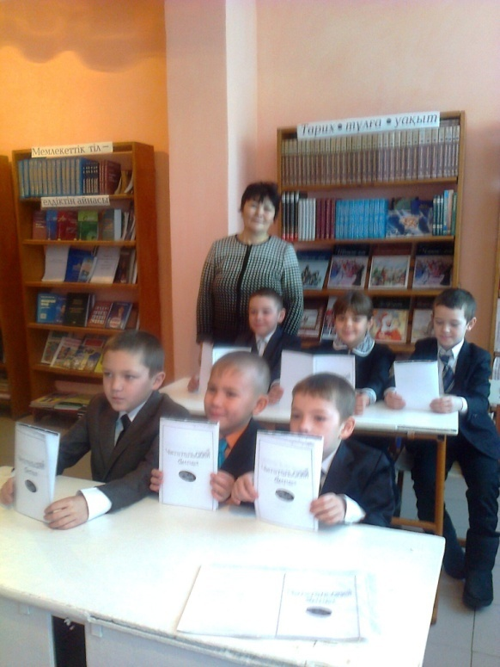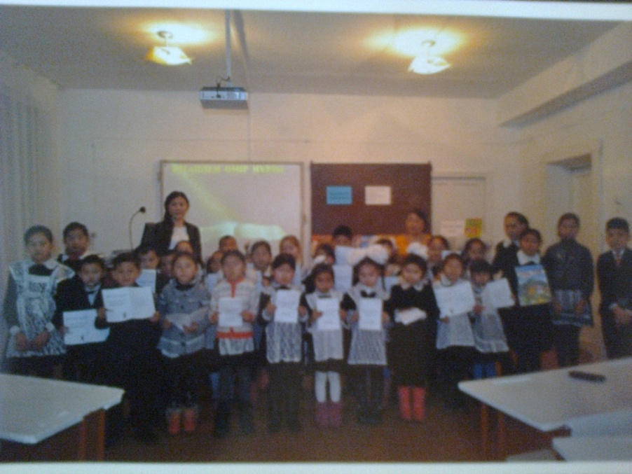

2-наурыз күні 5 «б», 7 «б» және 9 «б» сыныптарында «История 8 марта» атты әңгіме өткізілді. Балаларға 8 наурыздың тарихы, К.Цеткиннің өмірбаяны айтылды.

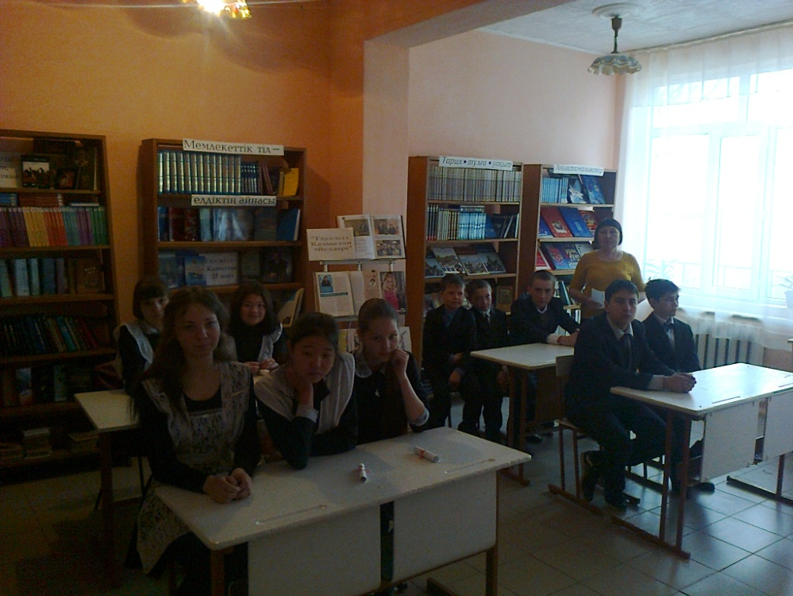

4- наурыз күні жоғарғы сынып қыздар арасында «Қыздарға әсемдік жарасады» мерекелік сайыс өткізілді. Сайысқа алты аруымыз қатысты. Жеңімпаз қыздарымыз мадақтама қағаздарымен және сыйлықтарымен марапаталды.

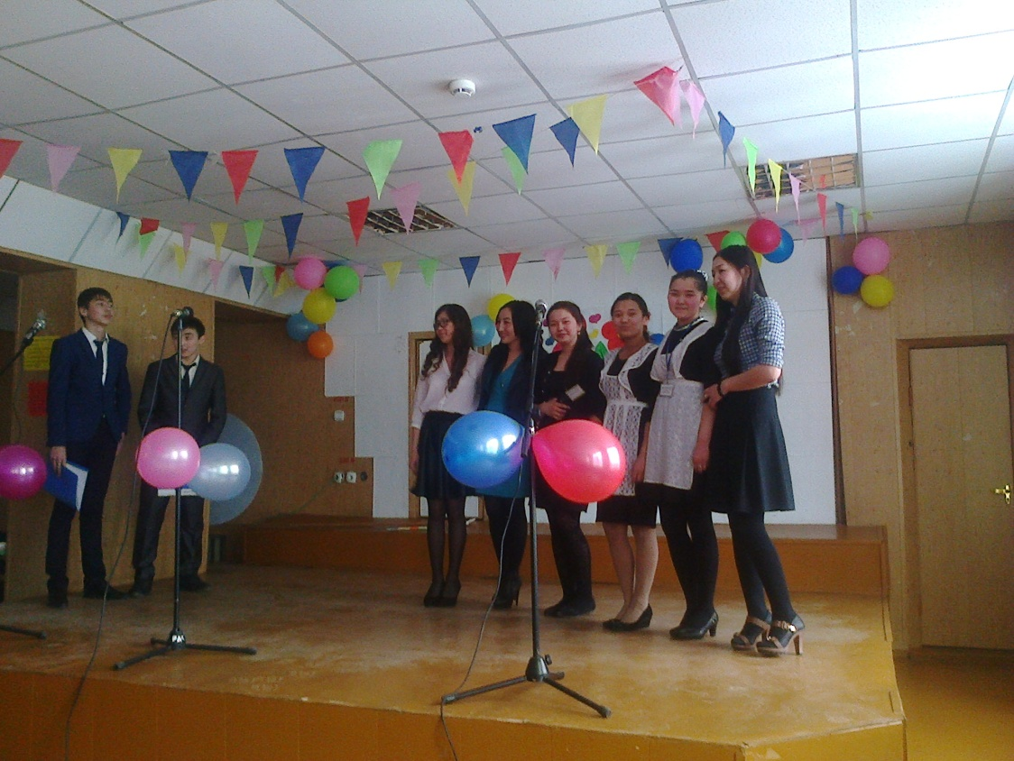

9- наурыз күні 5-7 сыныптарымен Ж.Жабаевтың 170 жылдығына орай «Жыр алыбы – Жамбыл» атты әдеби кеш өткізілді. Кеште ақынның өмірі мен шығармашылығы туралы айтылды. Оқушылар ақын өлеңдерінен үзінділер оқыды. Ж.Жабаевтың мұражай – үйіне фотошолу көрсетілді.

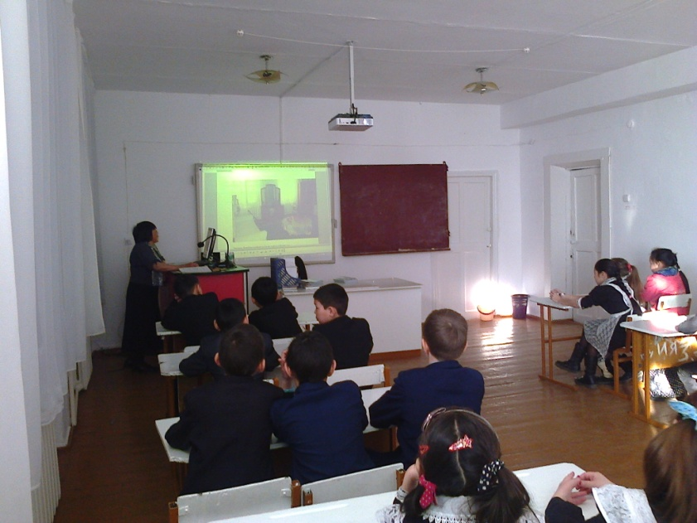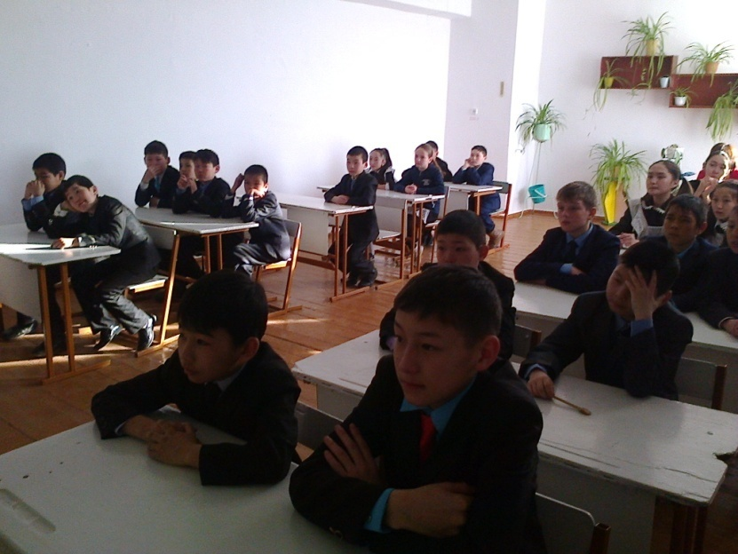

11-наурыз күні М.Мақатаевтың 85 жылдығына қазақ тілі мен әдебиет пән мұғалімі Жаниев Т.Ж. бірге «Поэзия, менімен егіз бе едің?!» атты мүшайра өткізілді. Мүшайра 7-10 оқушылар арасында өткізілді. Жүргізушілер көрермендерге ақын жайлы мәлімет оқыды. Келесі кезекті мектебіміздің ақын ұл-қыздарына берді. Сахна төріне мүшайраға қатысатың оқушылар шақырылды. Мүшайра 3 бөлімнен тұрды : 1.Таныстыру, 2.Мұқағалиға арнау, 3.Мұқағалидың 5 өлеңін жатқа, мәнерлеп оқу. Кешті қорытындылай келген кезде 1 орын 10-сынып оқушысы Кабыкенова З., 2 орын 7-сынып окушысы Сейсенбай Е., 3орын 8-сынып оқушысы Нұрболат Ш. иеленді. Қалған қатысушылар сыйлықтармен марапатталды.

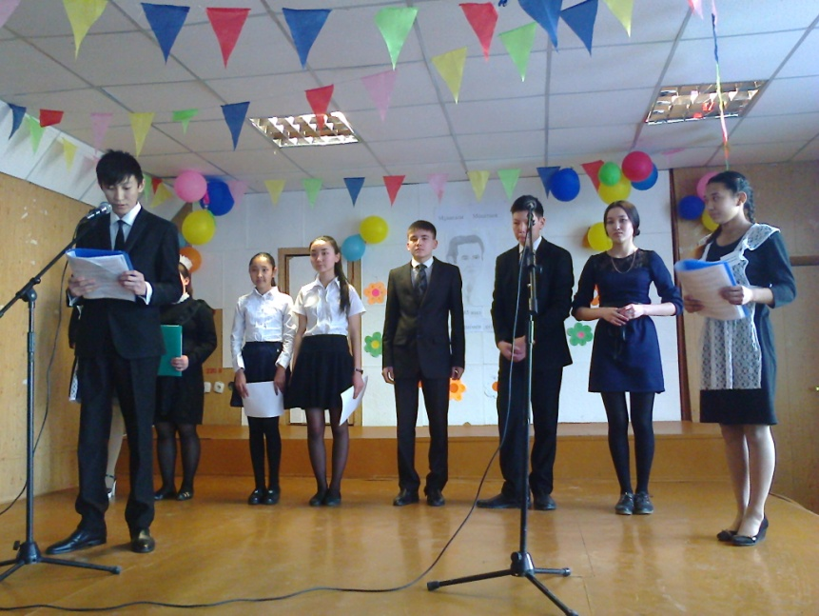

17 наурыз күні Ы.Алтынсаринның 175 жылдығына орай тәрбие сағаты өткізілді. Бүл кеште оқушылар жазушының өмірімен, еңбектерімен таныстырылды. Қазақ халқының мәдениеті мен салт – дәстүріне, жыр – дастандарға деген қызығушылықтарын арттырды. Кеште оқушылар жазушының «Кел, балалар, оқылық!», «Өзен», «Жаз» өлеңдерін оқып шықты.

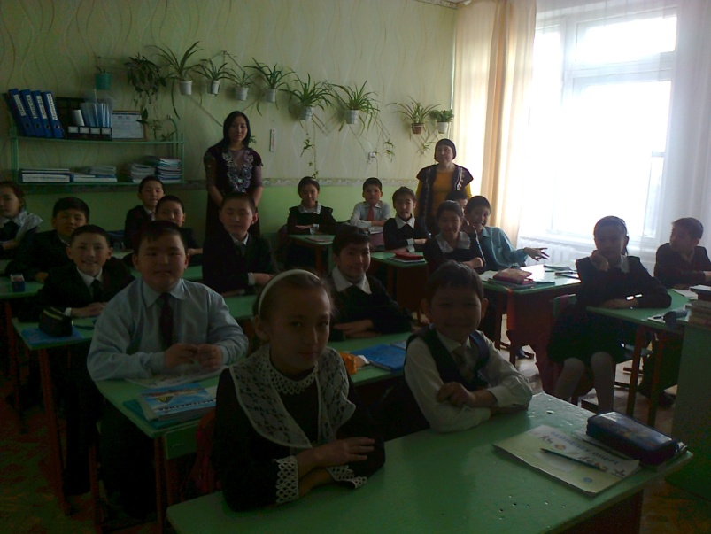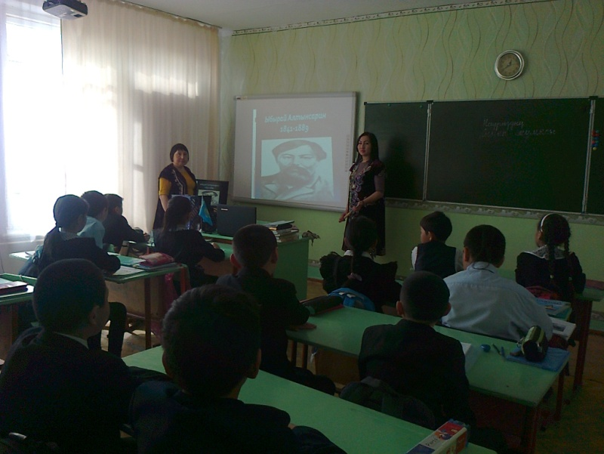

Әр мерекелерге кітап көрмелері ұйымдастырылды. Олар: «Тәуелсіз Қазақстан әйелдері» бұл көрмеге келесі ақпараттар берілді: С.А.Назарбаева қамқорсыз калған балалармен түскен суреттері, Т.Молдағалиевтың «Ел анасына арнау» атты өлеңі, С.Дюсембаева біздің Ерейментау ауданның «Нұр Отан» филиалының бірінші орынбасары, С.Жалмағанбетова біздің жерлесіміз, Қазақстан Республикасы Парламент Сенатының депутаты, Мая Веронская «Қазақстан» телеарнасының тележүргізуішісі, Қ.Әбілдәқызы – ақын, ҚР Мәдениет қайраткері, Қазақстан Журналистер Одағы сыйлығының лауреаты, «Айгөлек» журналының автор-редакторы, Гульфайрус Исмаилова –ҚР Халық суретшісі, т.б. ақпараттар көрсетілді.

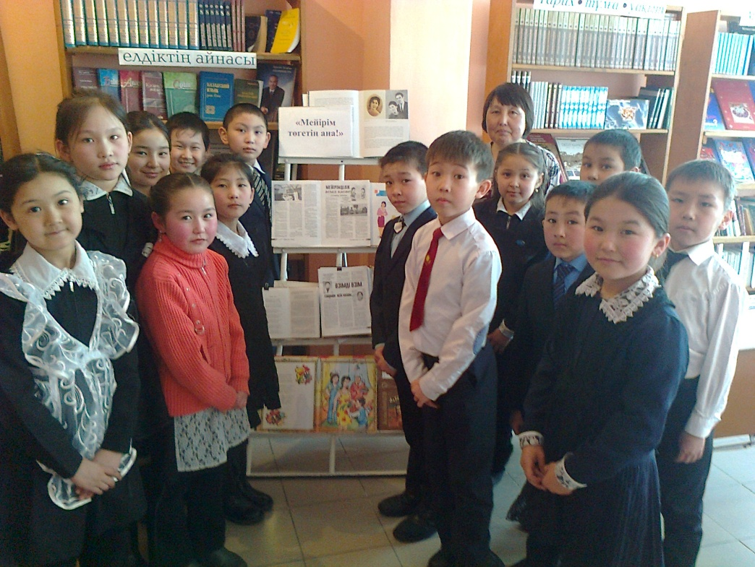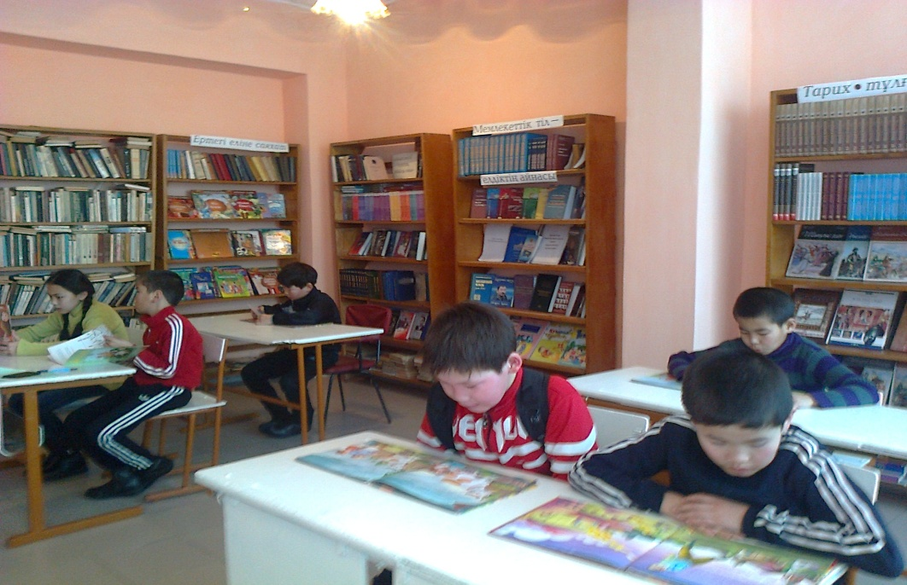

«Наурыз айы туғанда» бұл көрмеге «Наурыз» туралы суреттер, кітаптар: «Қазақтың дарқан дастарқаны», «Қазақ халқының ұлттық киімдері», «Біздің мерекелер», «Наурыз», «Сырмақ өнері», «Қазақстан балалар көзімен», т.б. мәліметтер берілді.

Көктем демалыс кезінде 5-6 сыныптарымен «Кім көп біледі?» атты ертеңгілік өткізілді. Жеңіскерлер сыйлықтармен марапатталды.

Тоқсан бойы аптасына бір рет әр сыныпта оқулықтарын тексеру рейдтері жүргізілді. Әр сыныптағы кітапханашылар ескертулер бойынша жұмыстарын атқарды.

Жоғарғы сынып оқушыларына әр түрлі пәндерге рефераттар, баяндамалар және хабарландыру жазуына көмек көрсетілді.

Кітапхана мұғалімдерге, сынып жетекшілерге оқу-тәрбие жұмысын ұйымдастыру, сыныпта және сыныптан тыс жұмыстарға өзіндік көмегін тигізуде.

кітапханашы Мужукбаева Г.Е.